**План-конспект открытого занятия**

**педагога дополнительного образования**

**Бунеевой Веры Анатольевны**

**объединения «Основы гимнастики»**

**Датапроведения**: 07.02.2023 г.

**Время проведения**: 08.30 -10.00

**Место проведения**: Спортивный зал, ул. Филипченко, 8/1

**Оборудование**: Музыкальный центр, оборудованный зал, гимнастические коврики.

**Тема занятия**: «Основы гимнастики. Акробатика. Кувырок вперед «с горки», стойки».

**Тип занятия**: Комбинированное занятие.

**Методы обучения:**наглядный, словесный, практический.

***Цель занятия:***

1. Обучение основам техники акробатических упражнений.

2. Совершенствовать общую и специальную выносливость, используя комплекс координационно-силовых упражнений по ОФП и СФП.

***Задачи:***

-укрепление здоровья и содействие правильному физическому развитию и разносторонней физической подготовки обучающихся;

-овладение приемами выполнения упражнений, увеличивающих амплитуду;

-развитие и формирование у детей сознательного изучения элементов и знаний;

-укрепление опорно-двигательного аппарата;

-воспитание смелости во время упражнений по гимнастике;

-развитие точности в выполнении упражнений;

-изучение базовых гимнастических элементов для подготовки к работе в более сложных связках.

**Ход занятия.**

**1. Этап организационный (5 мин.)**

1. Построение, приветствие.

2. Проверка присутствующих по списку.

3. Объявление темы и цели занятия.

4. Объяснение техники безопасности.

**2. Этап подготовительный (30 мин)**

*Разминка (выполняется по периметру зала, в движении по кругу)*

1. Строевые упражнения (повороты направо, налево, кругом)

2. Ходьба, ее разновидности

-в колонне

-на носках, руки вверх

-перекаты с пятки на носок, руки вперед или за голову

-в полуприсяде, руки за голову или на колени

-приставным правым/левым боком, руки на пояс

-в колонне

3.Бег, его разновидности:

-в колонне

-с высоким подниманием бедра, руки вперед

-с захлестом голени назад, руки на пояс

-подскоками с круговыми движениями рук назад на каждый подскок

-на прямых ногах, руки вверх (лицом вперед/спиной вперед)

-приставным правым/левым боком, руки на пояс

-в колонне

4. Упражнения на восстановление дыхания (сниженный темп ходьбы с поднимание/опусканием рук, соответствующие вдоху и выдоху)

*Комплекс упражнений для разминки на месте*

*(выполняется лицом к зеркалу на ковриках для растяжки).*

1. Вращения головой. На 1-4 счета в правую сторону, 5-8 то же в левую. Повторить 6-8 раз.

2. Руки к плечам. Выполнять вращения со сменой направления (4 счета вперед, то же назад).

3. Рывки руками с поворотом туловища вправо, влево – 6 раз.

4. Круговые вращения тазом со сменой направления вправо, влево по 8 раз на каждую сторону.

5. Наклоны попеременно к правой, центру и левой ноге. После касания левой ноги принять исходное положение – руки на поясе.

6. Круговые вращения тазобедренным суставом по 8 повторений на каждую ногу. Хруст при выполнении упражнения вреда не приносит.

7. Попеременное подтягивание бедра к туловищу хватом колена двумя руками.

8. Глубокие выпады вперед. Старайтесь почувствовать натяжение задней поверхности бедра.

9. Выпады в стороны. Выполнять перекаты можно с опорой на руки.

10. Выполнение прыжков на месте:

- на двух ногах 10 раз, поочередно на правой 10 раз, на левой 10 раз;

- выпрыгивание вверх «звездочка»;

- прыжки в группировку 10 раз;

- прыжки вокруг своей оси на 180 0 и 3600

11. Упражнения для гибкости («корзиночка», «коробочка», «мост»).

12. Складки ноги вместе/ноги врозь.

13. Шпагаты: правый, левый, поперечный.

**3. Этап: Основная часть: 35 мин.**

1. Повторение ранее изученных подводящих упражнений «Колобок» с выпрыгиванием вверх (и.п. –упор присев, откат назад в группировке, возврат в и.п. без касания руками мата и прыжок вверх)

2. Кувырок вперед с возвышенности, с «горки» на гимнастический мат (для начинающих).

3. Кувырок вперед в группировке на ровном мате, кувырок вперед с прямыми ногами (для продолжающих).

4. Стойка на руках с упором на стену/горку матов (руки прямые, пальцы вместе, взгляд на руки, спина округлена, ноги прямые вместе) – 10-20 секунд.

5. Стойка на руках без опоры на центре зала с поддержкой педагога.

*Игра «Море волнуется»: дети хаотично движутся по кругу на слова «Море волнуется 1,2,3» и ведущий объявляет какая гимнастическая фигура должна замереть.*

*Игра «Карлики и великаны»*

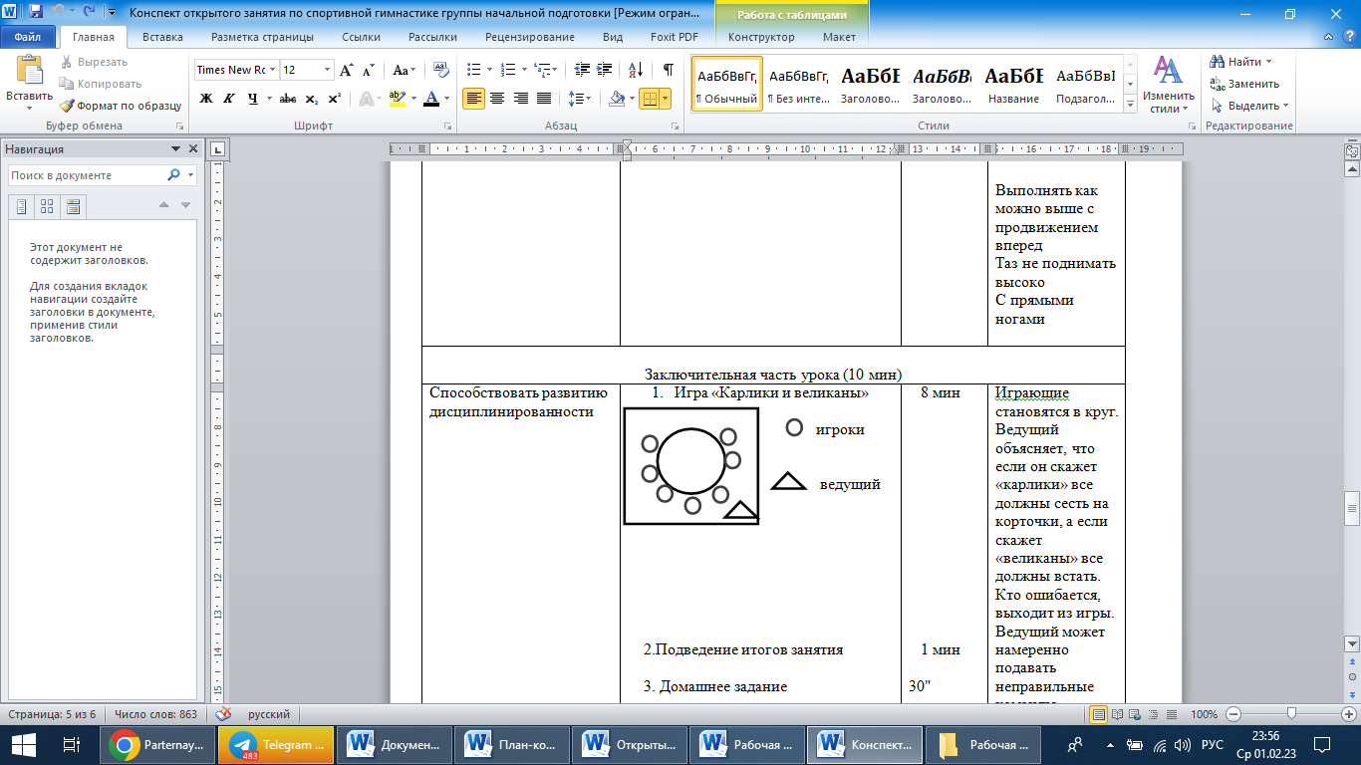*Играющие становятся в круг. Ведущий объясняет, что если он скажет «карлики» все должны сесть на корточки, а если скажет «великаны» все должны встать. Кто ошибается, выходит из игры. Ведущий может намеренно подавать неправильные команды, например: «Кар-тошка!», «Ве-ревка!» Победителем считается оставшийся последний.*

**4. Итоговый этап. Подкачка (ОФП) – 15 минут**

- отжимание из положения упор лёжа на прямых руках;

- упражнение на пресс;

- упражнения на спину;

- приседания в положении ноги на ширине плеч, стопы в стороны.

*Игра «Цвета»: дети стоят в кругу, ведущий дает задания – какое движение надо сделать, дети повторяют, после называет цвет, к которому надо прикоснуться, кто последний – выбывает. Победителем считается последний оставшийся.*

**5. Подведение итогов – 5 мин.**

1. Построение.

2. Анализ и оценка успешности, ошибки и недостатки. Обучающиеся делятся впечатлением о том, что самое трудное при выполнении упражнений.

3. Домашние задание:

- складки ноги вместе/ноги врозь (по 1 мин.);

- отжимание 10 раз;

- приседание 20 раз.